CỘNG HÒA XÃ HỘI CHỦ NGHĨA VIỆT NAM
Độc lập - Tự do - Hạnh phúc
---------------
THÔNG BÁO TUYỂN SINH
CÁC KHÓA HỌC THÊM ĐỊNH HƯỚNG KIẾN THỨC LỚP 10
THỜI GIAN HỌC TỪ NGÀY 01/7/2026

Trung tâm Giáo dục Tân Thành Nam mở các lớp học thêm định hướng kiến thức lớp 10 cho học sinh 2K11 vừa mới trúng tuyển trong kỳ thi tuyển sinh vào 10.
- Mục tiêu của Khóa học:
- Học sinh được định hình kiến thức lớp 10, để khi vào năm học mới, học sinh tiếp cận kiến thức lớp 10 không bỡ ngỡ, tạo hứng thú bắt đầu tham gia môi trường cấp THPT.
- Học sinh ôn thi vào 10, tập trung chủ yếu 3 môn Toán, Văn Anh, các môn KHTN hầu như bị mất gốc. Đây là cơ hội lấy lại kiến thức các môn KHTN cho học sinh 2K11, vào năm học, học sinh tiếp cận kiến thức dễ dàng.
- Thi Đại học, xét tổ hợp 03 môn học. Trung tâm GD Tân Thành Nam là cơ sở giúp Học sinh 2K11 học được đầy đủ các môn hoc nhất, lịch học không chồng chéo.
- Đội ngũ Giáo viên giảng dạy tại trung tâm uy tín, chất lượng giảng dạy tốt của trường THPT Đaị An.
- Học tại trung tâm là phương án tối ưu về môn học và Kinh tế cho gia đình: học được nhiều môn để thi Đại học, lớp học tập trung, ổn định, an toàn; Thực hiện đúng quy định về dạy thêm, học thêm, đảm bảo quyền lợi cho học sinh và Giáo viên.
2. . Thời gian Ôn tập từ 01/7/2026 đến 01/9/2026 ( Dự kiến 20 buổi) .
- Địa điểm tổ chức các lớp học thêm:
- Cơ sở: Thôn Khang Giang – xã Yên Đồng –tỉnh Ninh Bình.
- Phòng học hiện đại, có đầy đủ thiết bị phục vụ học tập: Tivi, bàn ghế, quạt mát, ánh sáng, có điều hoà, có khu vực để xe an toàn.
4 Mức thu tiền học thêm:
- Mức thu đối với học sinh THPT khôi 10
+ Đối với lớp biên chế từ 20 HS trở lên, mức thu 40.000đ/ học sinh/ca học.
+ Đối với nhóm lớp biên chế không đủ 20 HS trở xuống, thoả thuận trực tiếp Phụ huynh và học sinh. Mức thu dao động từ 45.000đ /học sinh/ca học trở lên (đảm bảo ngày công chi trả giáo viên giảng dạy).
5. Thời gian đăng ký học tại trung tâm: từ ngày 20 tháng 6 năm 2026.
Học sinh đăng ký thông qua quét mã QR. HS có nhu cầu học môn nào, quét mã QR tham gia lớp.

Môn Toán Môn Lý Môn Hóa Môn Tiếng Anh
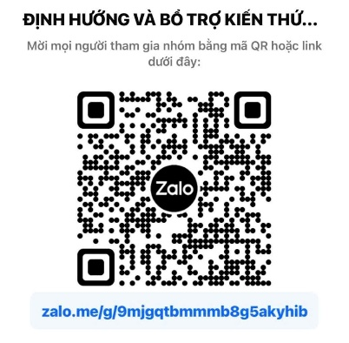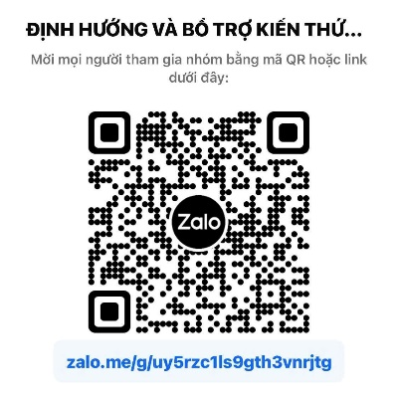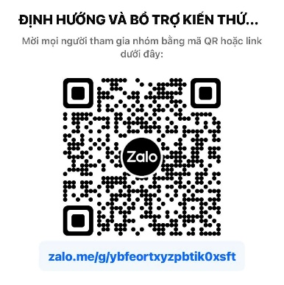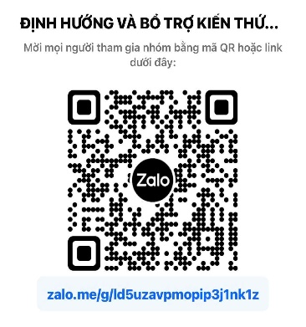

Môn Toán Môn Lý Môn Hóa Môn Tiếng Anh

Trung tâm GD Tân Thành Nam
SĐT: 0387775999

